Treatment dan Script Video Safety Induction Gedung Graha Politeknik Negeri Sriwijaya

Sinopsis
Politeknik Negeri Sriwijaya merupakan salah satu Perguruan tinggi di Indonesia. Di Politeknik Negeri Sriwijaya terdapat Gedung pusat yaitu gedung Graha, Gedung ini terdiri dari 4 lantai. Jika terjadi Kecelakaan atau bencana alam yang harus di ketahui yaitu dasar-dasar K3 atau Safety Induction. Dalam hal ini akan dibuatkan video Safety Induction di Gedung Graha Politeknik Negeri Sriwijaya, agar mudah memberikan informasi kepada karyawan baru, mahasiswa baru, ataupun tamu-tamu yang baru datang ke Politeknik Negeri Sriwijaya.

Treatment
Diawali dengan memperlihatkan Gedung Graha Politeknik Negeri Sriwijaya. Tampak depan dan Tampak samping Gedung Graha, suasana keramian mahasiswa yang sedang lalu lalang.
***
Memperlihatkan lantai dasar dari Gedung Graha. Tampak suasana kursi tersusun rapi.
***
Memperlihatkan setiap lantai dari Gedung Graha. Lantai 1 perpusatakaan, lantai 2 ruangan ICT, lantai 3 rangan perkuliahan teknik Kimia, lantai 4 ruang perkuliahan TIMD.
***
Penjelelasan tentang Safety Induction di lantai dasar Gedung Graha(motion graphic saat memasuki gedung dilarang membawa benda-benda tajam, obat-obatan terlarang dan minuman beralkohol kedalam gedung). Terdapat 6 pintu yang terdapat di lantai dasar Gedung Graha, 2 di pintu masuk utama dan masing-masing 2 pintu keluar yang ada di kanan dan kiri lantai dasar Gedung Graha (memperlihatkan pintu-pintu yang ada di lantai dasar gedung graha). Juga terdapat toilet yang masing-masing untuk wanita dan Pria (memperlihatkan tampak luar toilet pria dan toilet wanita). (bagi yang beragama Islam terdapat masjid yang berada di bagian selatan gedung Graha).
***
Penjelasan fasilitas yang ada di lantai 1 sampai lantai 4 Gedung Graha. Di gedung Graha ini terdapat ruang perpustakaan yang berada di lantai 1(memperlihatkan ruang perpustakaan dan terlihat mahasiswa sedang membaca dan belajar). Terdapat kotak P3K jika ada yang terluka,(memperlihatkan kotak P3K). terdapat 2 pintu keluar yaitu 1 pintu utama dan 1 pintu jalur evakuasi, (memperlihatkan setiap pintu), juga terdapat APAR (Alat Pemadam Api Ringan) (memperlihatkan APAR).
***
Jika terjadi bencana alam seperti gempa bumi, (terlihat mahasiswa sedang belajar dan seketika panik ketika terjadi gempa bumi) hal yang pertama kali dilakukan ialah tetap tenang dan jangan panik. Matikan seluruh peralatan listrik (dosen/mahasiswa sedang mematikan laptop atau peralatan yang terhubung ke listrik) kemudian berlindung di bawah meja atau berlindung di dekat dinding. Lingkari kepala anda dengan posisi tangan menyilang (dosen/mahasiswa terlihat berlindung di bawah meja dan di dekat dinding sambil membungkuk dan melindungi kepala menggunakan tangan). Hindari sekat kaca, kabel listrik, lemari, ataupun benda-benda yang mungkin akan jatuh atau roboh (terlihat orang yang berlindung di bawah sekat kaca (motion graphic tanda silang)). Berlingdunglah hingga gempa usai. Ikuti petunjuk evakuasi turunlah melalui tangga darurat atau tangga utama dan jangan berlari (mahasiswa/dosen keluar ruangan dengan berjalan cepat lalu menuruni tangga).
***
Saat terjadi kebakaran hal yang pertama yang harus dilakukan ialah jangan panik dan tetap tenang (dosen/mahasiswa terlihat panik dan mencoba untuk tenang). Saat evakuasi ikuti petunjuk arah evakuasi (memperlihatkan orang sedang berjalan sambil memperlihatkan tanda jalur evakuasi), berjalanlah dengan tertib dan jangan berebut ataupun berlari(suasana ramai tetapi terkendali, orang-orang segera keluar dari gedung). Jangan membawa barang berat, dan lepaskan sepatu hak tinggi saat evakuasi berlangsung (memperlihatkan orang yang sedang membawa benda-benda berat kemudian di taruhnya kembali, memperlihatkan wanita yang sedang melepas sepatu hak tinggi). Saat menuruni tangga di haruskan memegang pegangan tangga agar tidak terjatuh (terlihat dosen/mahasiswa menuruni tangga sambil memegangi pegangan tangga).
***
Berjalanlah menuju titik evakuasi (motion graphic map yang menunujukan gedung graha dan jalur evakuasi menuju titik kumpul), dahulukan dosen hamil dan orang tua. Jangan meninggalkan kelompok saat berjalan ke titik kumpul (dosen/mahasiswa sedang berjalan meninggalkan gedung dan menuju ke titik kumpul). Berbarislah dengan tertib (orang-orang sedang berbaris). Cobalah mengingat rekan yang sebelumnya bersama anda. Jangan kembali ke ruangan hingga keadaan sudah terkendali.
***
Jika terjadi bencana silahkan hubungi pusat keamanan di nomor ini (motion graphic memperlihatkan informasi nomor telepon pusat keamanan). Penutup(terima kasih).

Script
Sc.01- EXT.LUAR GRAHA – DAY
Cast : -

Memperlihatkan Gedung Graha Politeknik Negeri Sriwijaya. Menampilkan depan dan samping Gedung Graha, suasana keramian mahasiswa yang sedang lalu lalang.
DIP TO BLACK
Sc.02- INT. LANTAI DASAR GRAHA – DAY
Cast : -

Memperlihatkan lantai dasar dari Gedung Graha. Tampak suasana kursi tersusun rapi.
DIP TO BLACK
Sc.03- INT.GRAHA – DAY
Cast : -

Memperlihatkan setiap lantai dari Gedung Graha. Lantai 1 perpusatakaan, lantai 2 ruangan teknik kimia, lantai 3 rangan magister teknik Kimia, lantai 4 ruang perkuliahan TIMD.
VIDEO TRANSITION
Sc.04- INT.GRAHA – DAY
Cast : -

Menjelaskan tentang Safety Induction di lantai dasar Gedung Graha.
v.o

“Saat memasuki gedung tidak boleh membawa benda-benda tajam, obat-obatan terlarang, dan minuman beralkohol”
(menunjukkan benda tajam, obat-obatan, dan minuman
beralkohol) (Motion Graphics)
Background bagian luar Gedung Graha dan bagian dalam gedung Graha.

CUT TO

Menjelaskan lokasi pintu dan fasilitas yang terdapat di lantai dasar Gedung Graha seperti toilet perempuan dan laki-laki.

v.o
“Terdapat 6 pintu keluar yang berada di lantai dasar Gedung Graha. 2 di pintu masuk utama dan 2 pintu keluar yang masing-masing ada di bagian kanan dan kiri lantai dasar Gedung Graha. Juga terdapat toilet untuk wanita dan Pria.”
CUT TO
Menjelaskan lokasi masjid yang berada di bagian selatan gedung Graha.
v.o
“Di bagian selatan dari gedung Graha terdapat masjid untuk melakukan ibadah bagi mahasiswa dan mahasiswi yang beragama islam.”
VIDEO TRANSITION
Sc.05- INT.GRAHA – DAY
Cast : -

Menjelaskan fasilitas K3 yang ada di Gedung Graha. Memperlihatkan seluruh ruangan dimulai dari lantai 1 sampai lantai 4, terlihat mahasiswa sedang membaca dan belajar. Memperlihatkan kotak P3K dan memperlihatkan setiap pintu keluar dan pintu evakuasi, dan juga memperlihatkan APAR (Alat Pemadam Api Ringan) di setiap lantai.
v.o
“Di lantai 1 terdapat perpustakaan. Pada setiap lantai gedung memiliki kotak P3K sebagai antisipasi pengobatan saat ada yang terluka dan juga APAR atau yang biasa kita sebut (Alat Pemadam Api Ringan) sebagai pencegahan utama jika terjadi kebakaran. Selain itu juga setiap lantai memiliki 2 jalur pintu, yaitu pintu utama dan pintu jalur evakuasi”

VIDEO TRANSITION
Sc.06- INT. RUANGAN/KELAS – DAY
Cast : DOSEN DAN MAHASISWA;

Menunjukkan keadaan seperti gempa bumi. Memperlihatkan mahasiswa sedang belajar dan seketika panik ketika terjadi gempa bumi dan dosen sedang menenangkan mahasiswanya.
v.o
“Jika terjadi bencana alam seperti gempa bumi, hal yang pertama kali dilakukan ialah tetap tenang.”

Memperlihatkan dosen/mahasiswa sedang mematikan laptop atau peralatan yang terhubung ke listrik. Melakukan beberapa cara Safety Induction saat terjadi gempa bumi. Memperlihatkan dosen/mahasiswa berlindung di bawah meja dan di dekat dinding sambil membungkuk dan melindungi kepala menggunakan tangan.

v.o
“Matikan seluruh peralatan listrik kemudian berlindung di bawah meja atau berlindung di dekat dinding. Lingkari kepala anda dengan posisi tangan menyilang.”

Memberi tahu untuk tidak berlindung di bawah sekat kaca dengan memperlihatkan orang yang berlindung di bawah sekat kaca dan juga untuk tidak berlindung di bawah benda yang akan jatuh atau roboh.

v.o
“Hindari sekat kaca, kabel listrik, lemari, ataupun benda-benda yang mungkin akan jatuh atau roboh”

Memperlihatkan dosen/mahasiswa keluar dari gedung melalui tangga darurat.

v.o
“ Berlingdunglah hingga gempa usai lalu keluarlah melalui tangga”

VIDEO TRANSITION

Sc.07- INT. RUANGAN – EXT. TANGGA EVAKUASI – DAY
Cast : MAHASISWA DAN DOSEN.

Menjelaskan hal yang harus dilakukan saat terjadi kebakaran dengan memperlihatkan dosen/mahasiswa terlihat panik dan mencoba untuk tenang.

v.o
“Saat terjadi kebakaran hal yang pertama yang harus dilakukan ialah jangan panik dan tetap tenang.”
Menjelaskan untuk mengikuti petunjuk evakuasi dan memperlihatkan orang sedang berjalan sambil mengikuti tanda jalur evakuasi dengan menunjukkan suasana ramai tetapi terkendali saat orang-orang segera keluar dari gedung.
v.o
“Saat evakuasi ikuti petunjuk arah evakuasi atau Ikuti instruksi petugas yang berwenang, berjalanlah dengan tertib dan jangan berebut ataupun berlari.”
Memperlihatkan orang yang sedang membawa benda-benda berat kemudian di taruhnya kembali.

v.o
“Jangan membawa barang-barang berat.”
Memperlihatkan dosen/mahasiswa menuruni tangga sambil memegangi pegangan tangga.
v.o
“Saat menuruni tangga di haruskan memegang pegangan tangga agar tidak terjatuh.”
VIDEO TRANSITION

Sc.08- INT. RUANGAN – EXT. TANGGA EVAKUASI – DAY
Cast : DOSEN DAN MAHASISWA;
Menjelaskan pengarahan saat terjadi bencana dengan menampilkan motion graphic map yang menunjukkan gedung Graha dan jalur evakuasi menuju titik kumpul.
v.o
“Berjalanlah menuju titik kumpul, dahulukan dosen hamil dan orang tua.”
(motion graphic)

Memperlihatkan dosen/mahasiswa sedang berjalan meninggalkan gedung dan menuju ke titik kumpul.

v.o
“Jangan meninggalkan kelompok saat berjalan ke titik kumpul.”
Memperlihatkan orang-orang sedang berkumpul di titik kumpul. Dan terlihat Mahasiswa/dosen sedang menelpon orang-orang yang belum ada di titik kumpul.
v.o
“berkumpulah di titik kumpul (Assembly Point) dengan tertib Cobalah mengingat rekan yang sebelumnya bersama anda. Jangan kembali ke ruangan hingga keadaan sudah aman.”
VIDEO TRANSITION
Sc.09- INT. RUANGAN – EXT. TANGGA EVAKUASI – DAY
Cast : -

Memperlihatkan informasi nomor telepon pusat keamanan menggunakan motion graphics.

v.o
“Jika terjadi bencana silahkan hubungi pusat keamanan di nomor berikut. Jangan lupa untuk selalu mengutamakan keselamatan anda!”
(motion graphic)

Terimakasih
DIP TO BLACK

Stroyboard Video Safety Induction Gedung Graha Politeknik Negeri Sriwijaya

No | Deskripsi | Audio
1 | Bumper logo Polsri | 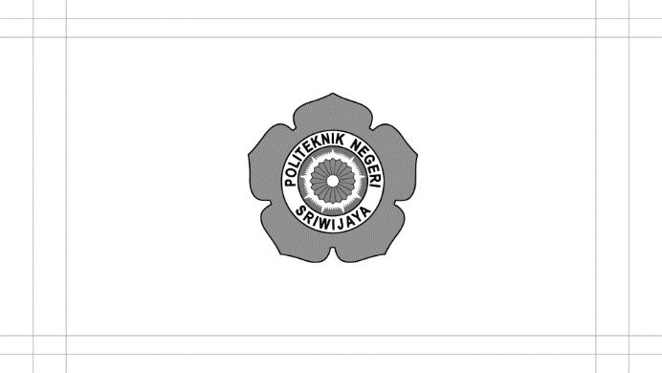  Politeknik Negeri Sriwijaya
2 | Tampilan Gedung Graha | 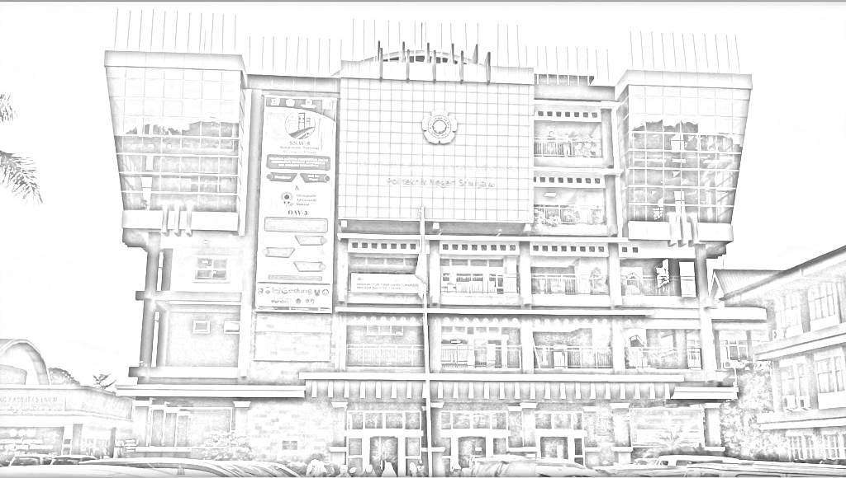
3 | Tampilan Gedung Graha lantai dasar | 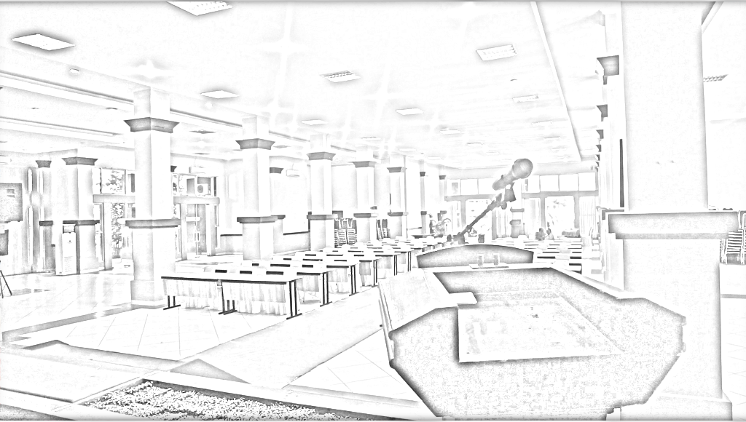
4 | Lantai 1 Gedung Graha (Perpustakaan) | 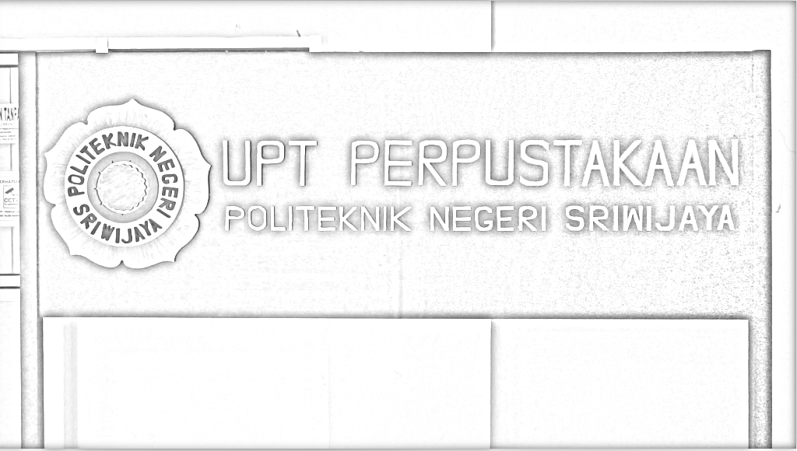
5 | Lantai 2 Gedung Graha (Ruang Program Magister Terapan) | 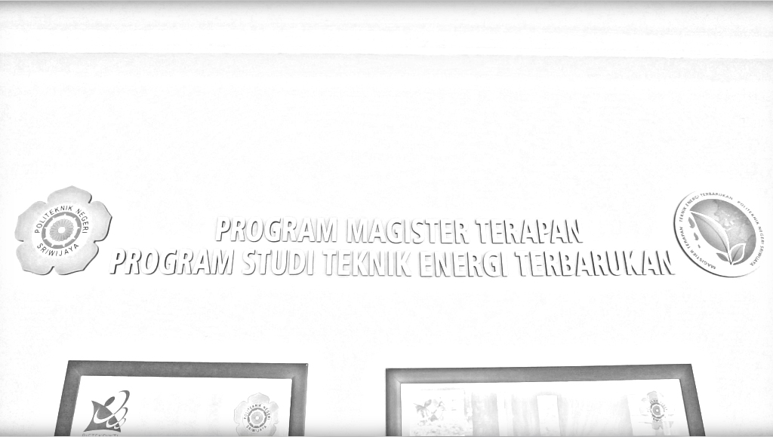
6 | Lantai 3 Gedung Graha (Kuliah Jurusan Kimia) | 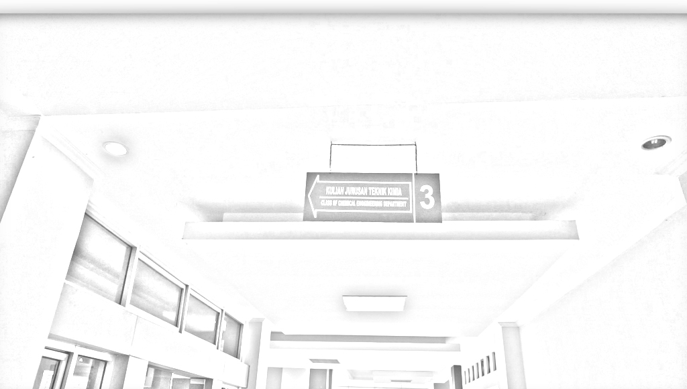
7 | Lantai 4 Gedung Graha (ICT) | 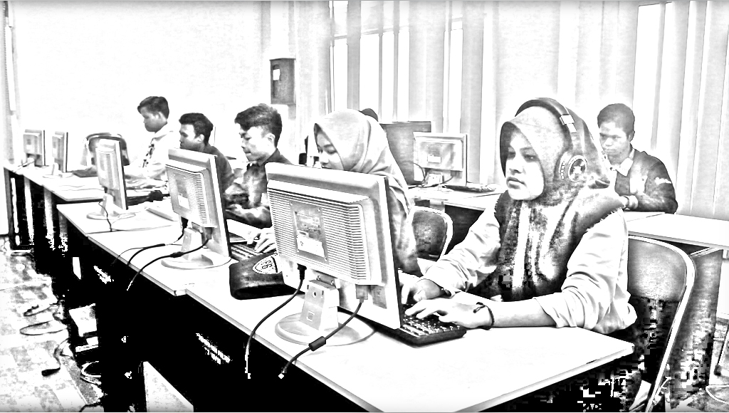
8 | Tampilan Motion Graphic | 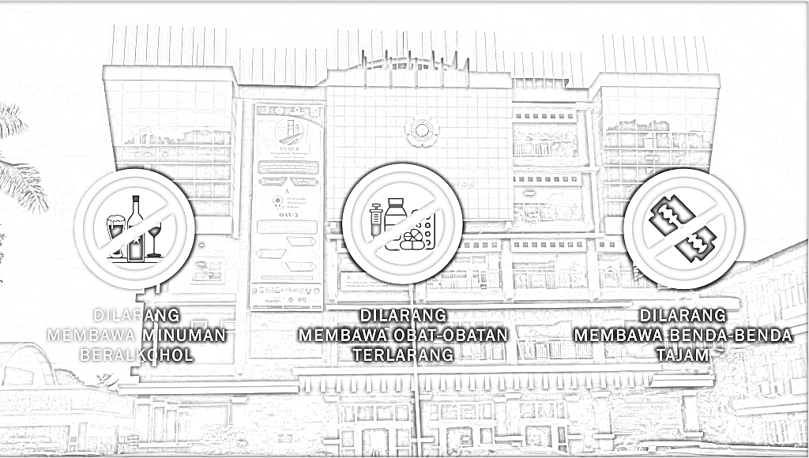
9 | Tampilan Pintu di Gedung Graha lantai dasar | 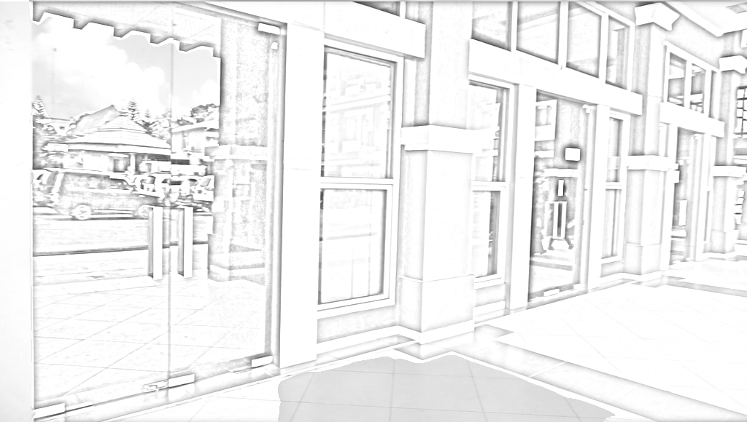
10 | Tampilan Masjid | 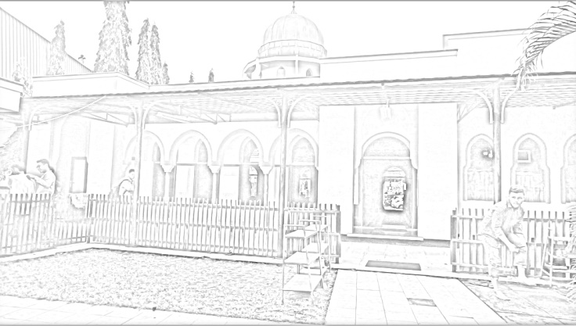
11 | Tampilan pintu utama | 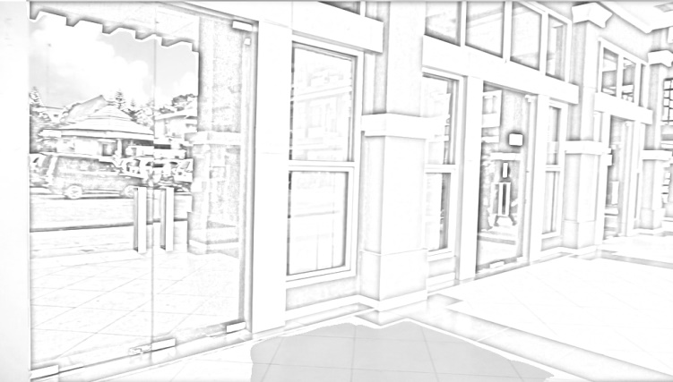
12 | Tampilan pintu evakuasi dan tangga darurat | 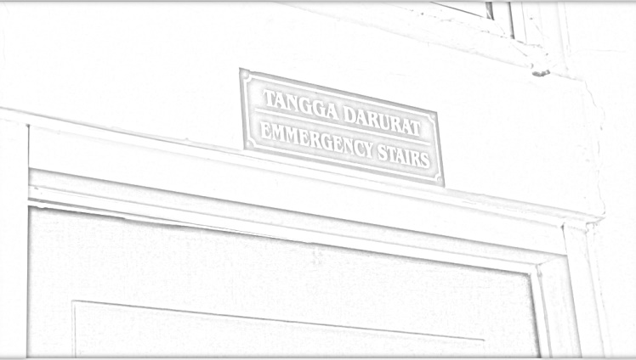
13 | Tampilan APAR (Alat Pemadam Api Ringan) | 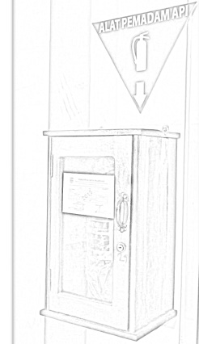
14 | Tampilan Semua orang panik | 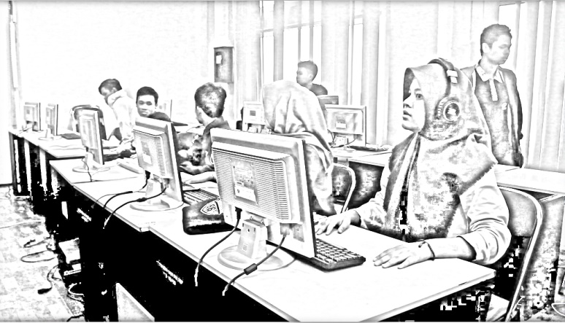
15 | Tampilan dosen menenangkan mahasiswanya | 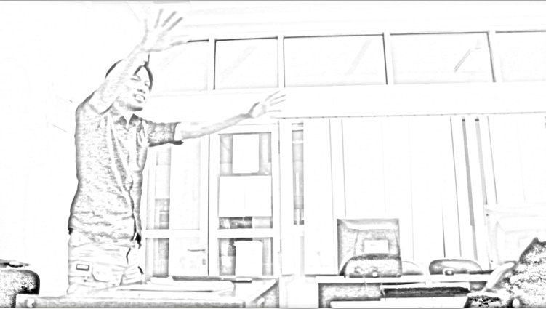
16 | Tampilan mahasiswa berlindung di bawah meja | 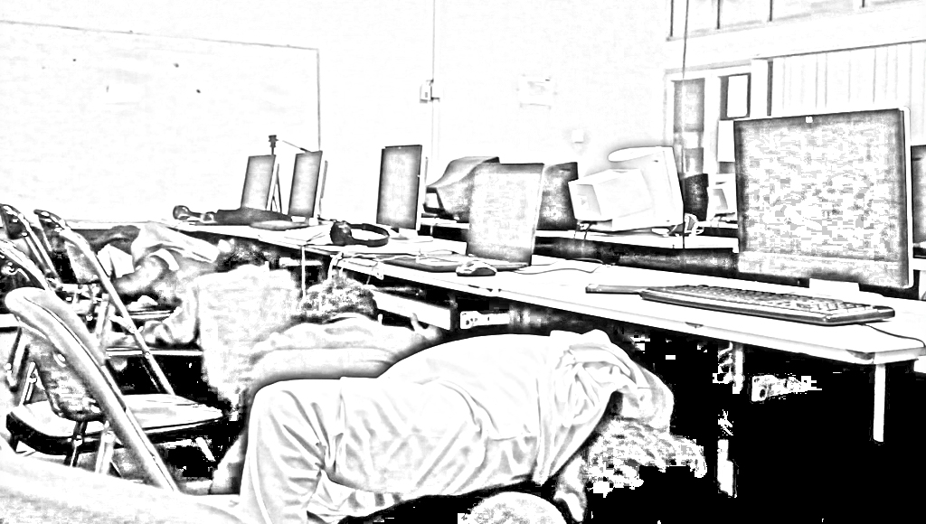
17 | Tampilan mahasiswa sedang mematikan peralatan listrik | 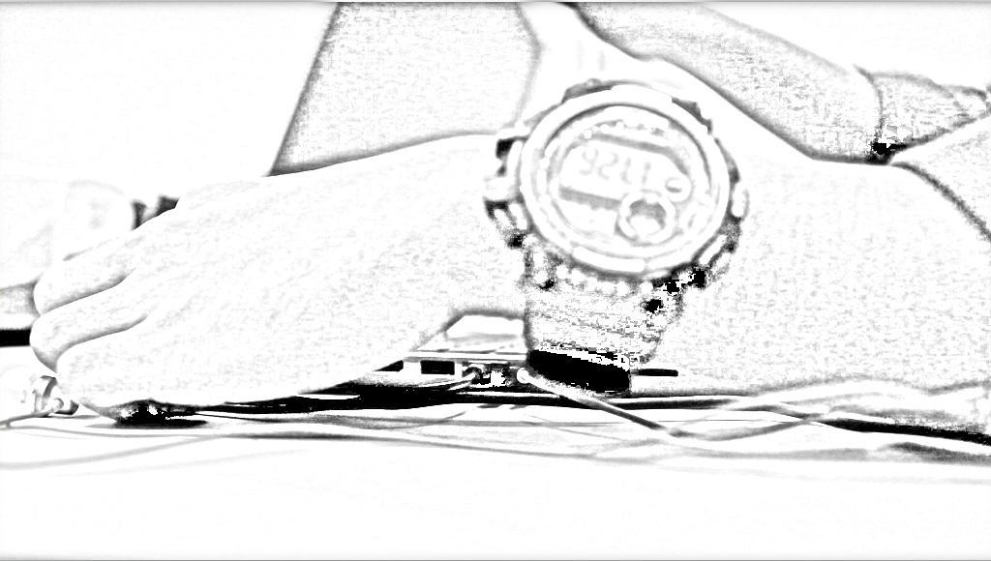
18 | Berjalan menuju pintu darurat | 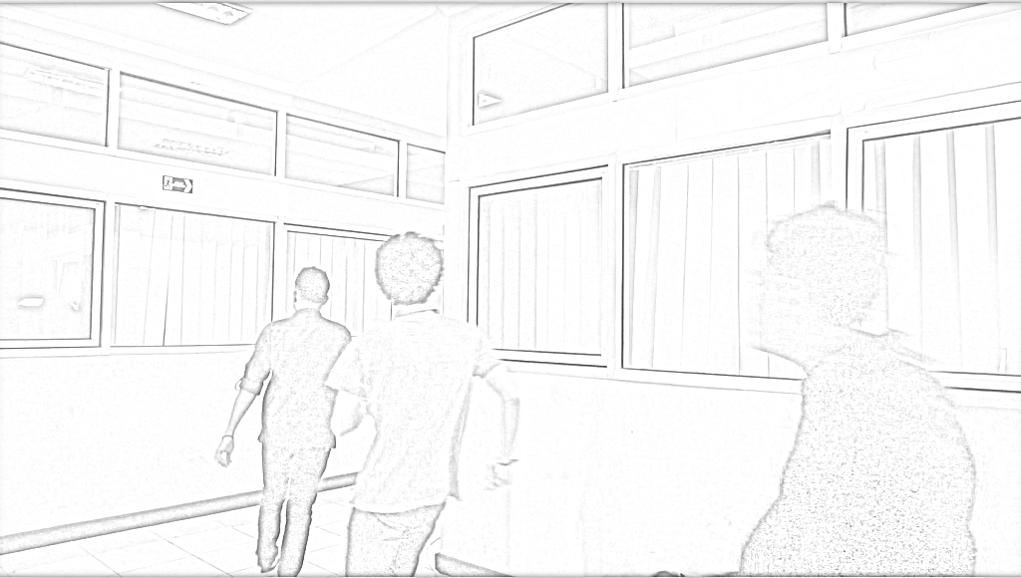
19 | Orang-orang menuruni tangga darurat | 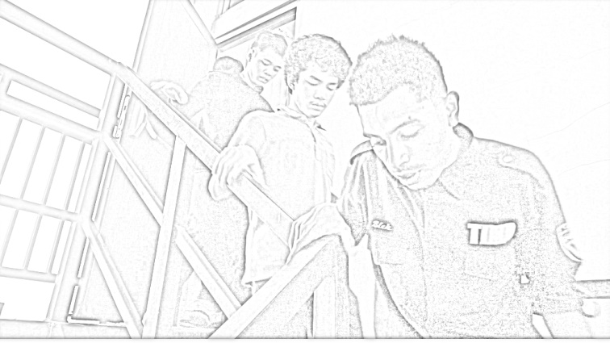
20 | Tampilan orang-orang berjalan menuju titik kumpul | 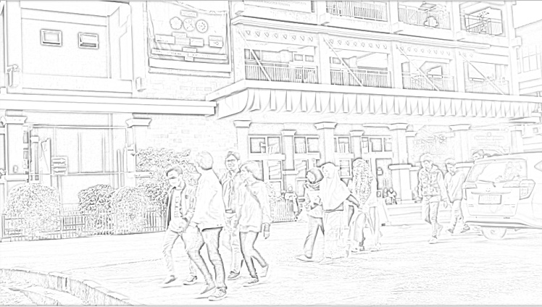
21 | Tampilan orang-orang berkumpul di titik kumpul | 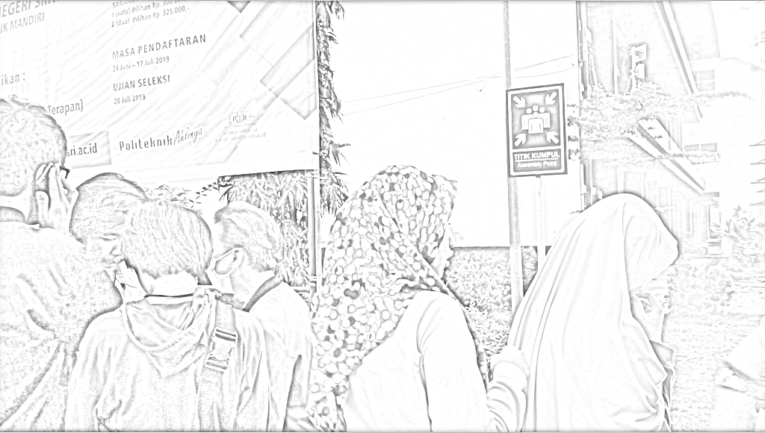
22 | Tampilan motion Graphic penutup | 